中国天文学会第十七届张衡学术研讨会
二号通知
兹定于 2026年7月20日至24日在福建省厦门市召开中国天文学会第十七届张衡学术研讨会。会议网站现已开通：
https://nadc.china-vo.org/events/zhangheng2026
会议安排通知如下：
一、会议组织
会议指导：中国天文学会
主办单位：中国天文学会恒星专业委员会
承办单位：厦门大学天文学系、福建省天文学会
二、科学组织委员会（SOC以姓氏拼音字母为序）
陈雪飞（联合主席）、陈玉琴、房敏、葛宏伟、顾为民（联合主席）、李海宁、李向东、刘继峰、邱科平、王博、王晓锋、吴雪峰、苑海波、袁业飞
三、地方组织委员会（LOC）
顾为民（联合主席）、洪惠卿、洪诗堉、林巍莉、刘彤（联合主席）、邵星宇、孙谋远
四、会议时间
7月20日-24日；20日报到，21-23日学术报告与交流，24日离会
五、会议地点
厦门帝元维多利亚大酒店（福建省厦门市思明区环岛南路6699号, 邮编361005）
住宿标准：单间和标间均为500元/天
酒店、机场和火车站位置：
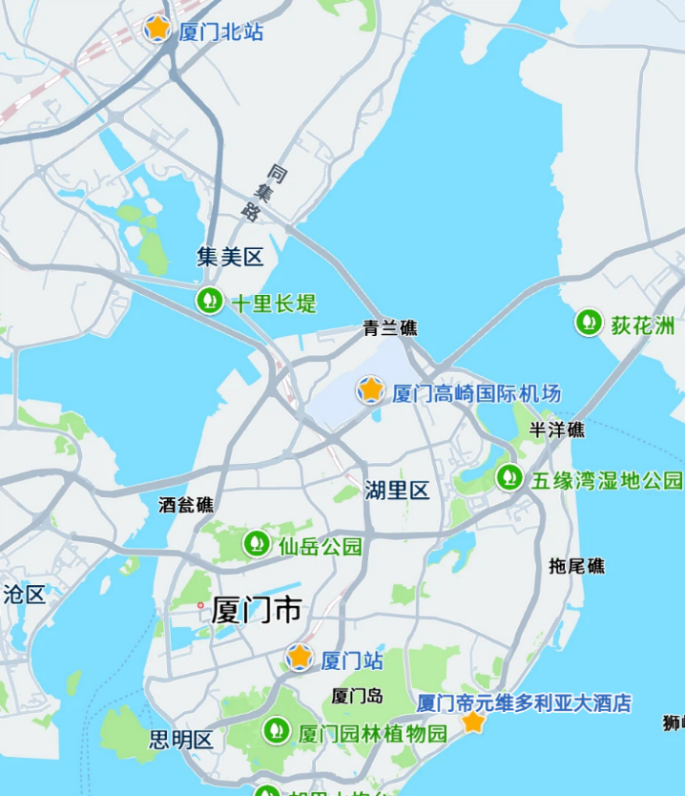
六、会议注册
会议采取网上注册缴费和现场注册缴费两种方式。建议参会者提前网上注册缴费，以便组委会更好地安排会务工作。会议注册和报告提交截止时间为6月30日。
1. 注册缴费标准：学者2200元；学生2000元
2. 注册费收取二维码：

3. 银行转账信息：
银行卡‌缴费开户名称：中国天文学会
账号：320006602010149055690
开户行：交通银行股份有限公司南京城中支行
4. 注意事项：请在缴费时务必备注“张衡会议+单位+姓名”。
5. 开具发票：此次会议发票由中国天文学会提供。缴费成功后，请扫描以下二维码填写开票信息，会议结束后将陆续开具电子发票。

6. 取消参会：如果参会人员不能到会，请务必于7月10日前告知会务组，并扫码填写退费信息。

5. 注册事宜：请在会议网站提交注册信息时，务必选择是否入住会议酒店、单住合住，合住请填写合住人姓名或请会务安排。
七、会议联系人
会议注册：纪雯艳，jiwenyan@ynao.ac.cn，15025117498
酒店住宿：郑杰文（腾驰）， 1805966914@qq.com，17387863991
其他会务：洪诗堉，hongshiyu@xmu.edu.cn，15359204489

期待您莅临厦门！

中国天文学会恒星专业委员会
厦门大学天文学系
2026年5月25日

